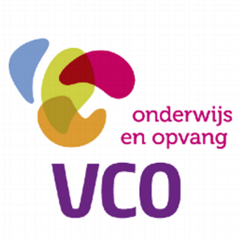

Vacature

Voor Brede School Overdinkel zijn wij per 8-1-2019 (of zo snel mogelijk hierna) op zoek naar een:

Onderwijsassistent(e) voor groep 3-4
(0,3 fte)

Schoolomschrijving
De Brede School Overdinkel is een zogeheten “open” christelijke school voor primair onderwijs voor kinderen in de basisschoolleeftijd van 4 t/m 12 jaar. Een belangrijk onderdeel van de Brede School is het kinderdagverblijf, dat bestemd is voor kinderen van 0 tot 4 jaar. Hier verzorgen wij kleinschalige, flexibele opvang met een doorgaande lijn naar het basisonderwijs. De school heeft 4 combinatiegroepen.
Onze visie: "We gaan samen op avontuur, waardoor kinderen hun talenten ontwikkelen en hun kennis vergroten", is het startpunt van ons handelen. Op de Brede School Overdinkel werkt een jong, enthousiast en gedreven team.
Wie gaat er met ons mee op avontuur?

Wij zoeken
- Een enthousiaste onderwijsassistent(e)
- Iemand die zijn/haar eigen talenten inzet om kinderen te laten ontdekken en leren.
- Een flexibele doorpakker

Wij bieden
- Een jong enthousiast team op een kleine school (85 leerlingen)
- Begeleiding bij de voorbereiding van je activiteiten en de evaluatie ervan
- Een tijdelijke functie van 0.3fte tot 31-7-2019

VCO Oost-Enschede
De Brede School Overdinkel is een van de scholen van stichting VCO Oost- Nederland. Dit is een organisatie voor onderwijs én opvang. Met 15 scholen voor christelijk basisonderwijs en kindcentra in Twente (Enschede, Haaksbergen, Losser) en de Achterhoek (Berkelland) werkt VCO aan kwaliteit van het onderwijs voor ruim 2.500 leerlingen vanuit 4 kernwaarden: identiteit, aandacht, innovatie en professionaliteit. Voor meer informatie over de stichting zie www.vco-oostnederland.nl.

Reageren?
Motivatie en CV tot uiterlijk 15 december a.s. naar Inge van Sommeren, dir@bsoverdinkelvco.nl

Zowel interne als externe kandidaten zijn uitgenodigd om te solliciteren. Een eerste gespreksronde is gepland op 19 december.

Acquisitie naar aanleiding van deze vacature wordt niet op prijs gesteld.

